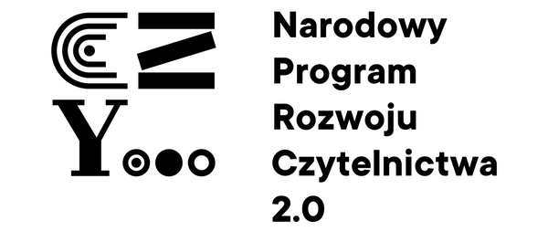

ZAKOŃCZENIE PROJEKTU „LITERACKA MAPA CZĘSTOCHOWY”
W dniu 7 czerwca 2024 r. w Auli Forum Regionalnego Ośrodka Doskonalenia Nauczycieli „WOM” w Częstochowie miało miejsce podsumowanie projektu edukacyjnego „Literacka mapa Częstochowy”. Uczniowie uczestniczyli w wykładzie Pana dr Pawła Michalskiego z Ośrodka Dokumentacji Dziejów Częstochowy na temat częstochowskich ulic, ich historii. Oprócz tego uczniowie uczestniczyli w interaktywnych quizach dotyczących zagadnień poruszanych podczas realizacji projektu. Udział w projekcie przyczynił się do zainteresowania młodzieży historią naszego miasta, doskonaleniem umiejętności poszukiwania źródeł i wyszukiwania informacji.
Nauczyciele biblioteki
